**实验九 移位寄存器及其应用**

* 1. **预习74LS194的逻辑功能和引脚图。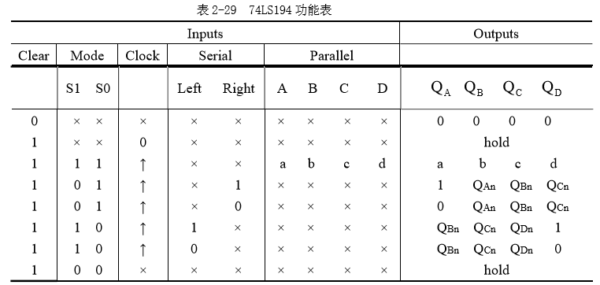**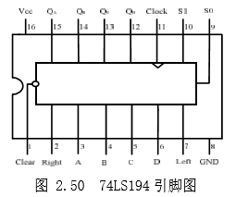
  2. **用仿真软件画出以下实验的仿真电路图。**

1.用74LS194实现下图具有自启动特性的扭环计数器。



利用预置功能实现自启动，实现逻辑图如下：